[: Docker :]

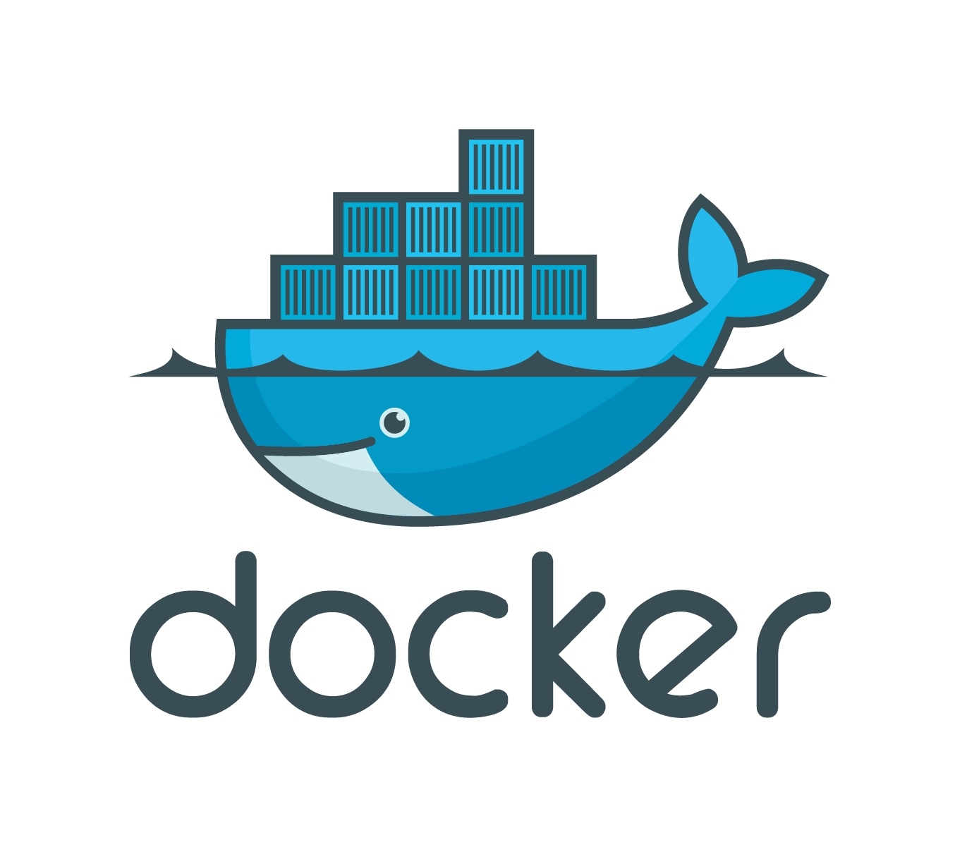

*Docker Logo : 컨테이너들을 싣고 나르는 선박을 위트있게 표현하였다.*

1. 컨테이너는 물류 분야에서 이용되면서 인류가 큰 발전을 할 수 있도록 기여하였다. 이 개념이 IT 분야에 적용되었고, 서버 관리 측면에서 새로운 패러다임으로 급부상하면서 전 세계에 알려졌으며 새롭게 혁명을 이룩하고 있는 것이 ‘**Docker’** 이다.
2. DevOps의 등장으로 개발주기가 짧아지면서 잦은 서비스 배포가 이루어지고 마이크로 서비스 아키텍처가 유행하면서 응용 프로그램을 이루는 기능들이 각각 독립적이지만 상호 교류 가능한 모듈로 쪼개어지면서 수많은 모듈을 관리하기가 복잡해졌다. 게다가 새로운 툴은 계속 개발되어 출시되고 Cloud의 발전으로 설치할 서버가 수백, 수천 가지에 이르는 답이 없는 상황 속에서 **‘Docker’** 가 등장하였고 서버관리 방식이 완전히 바뀌게 된다.
3. 2016년 도커에서 진행한 설문조사에 의하면,

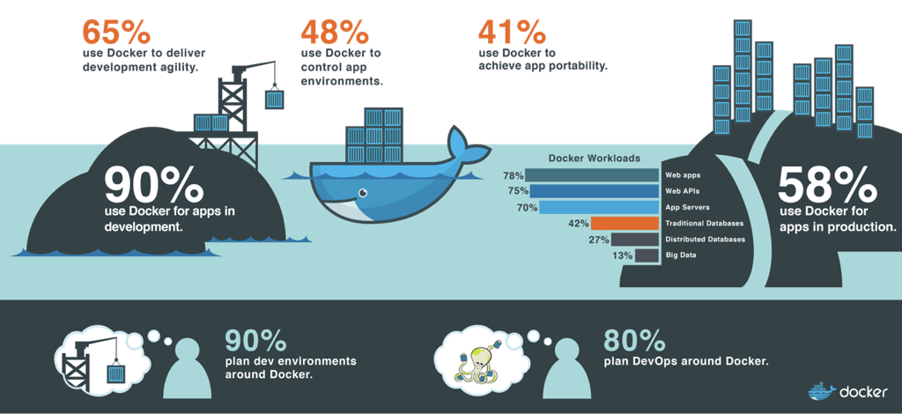

90%가 개발에 사용 중이고 80%가 DevOps에 사용할 예정이며 58%가 운영환경에서 사용 중이라고 한다.

1. 본격적으로 docker란 무엇인지 알아보자.